10.8新龙中一班今日动态
一、来园情况
今天国庆后第一天上学，孩子们都能准时入园，其中陆钦瀚、韩凯风、罗恩哲、刘然诺、谢意增、周佳毅、吴 律、曹李安、李依恬、楚慕凡、许米诺、黄馨宁、仇思诺、万佳妮、高依诺、赵诺一、杜妍汐、蔡书歆、李雨佳、赵伊凡能尝试自己将被子拎进教室非常厉害哦！
我们的签到也有所改变，孩子们能看着图示摆放自己的积木块。
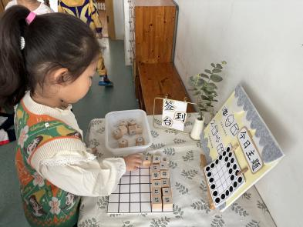 | 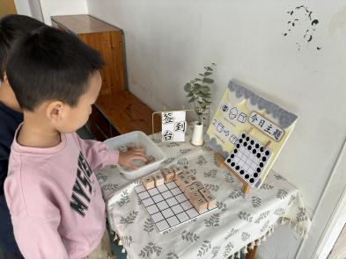 | 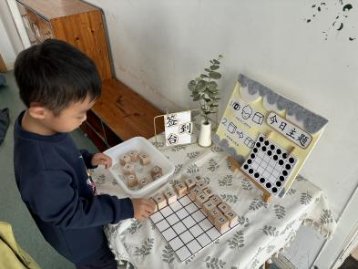
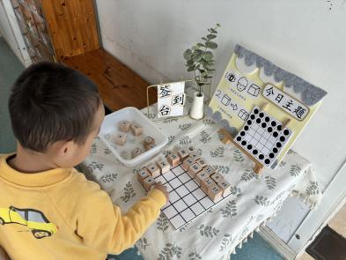 | 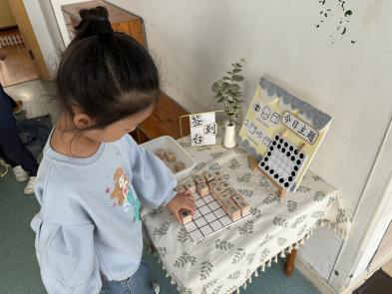 | 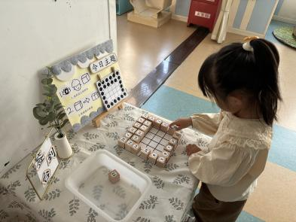

二、户外活动
今天我们在皮球区开展户外活动，孩子们能积极参与户外活动，有的拍球，有的转球，有的投篮。活动过程中也能自己主动去喝水。
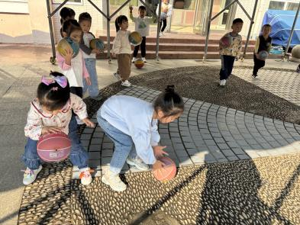 | 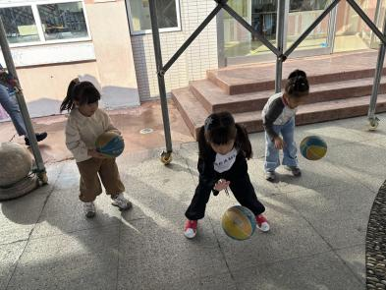 | 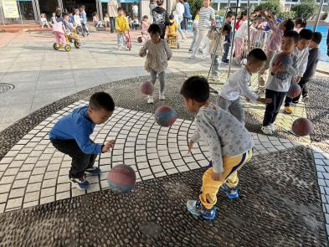
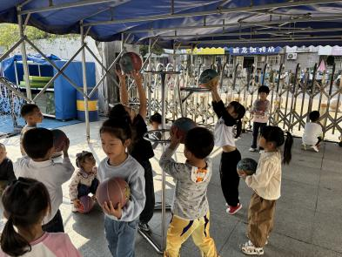 | 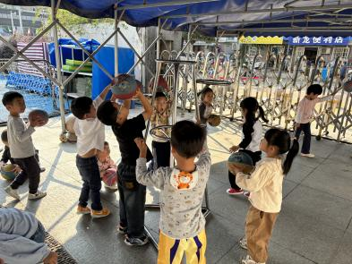 | 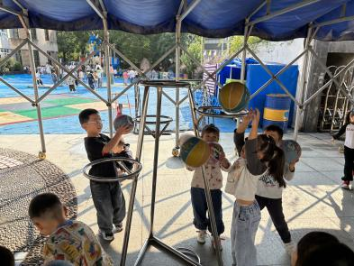

- 集体活动《社会：我的家乡常州》
家乡常州是苏南发展的一个城市，著名景点有恐龙园、瞿秋白纪念馆、淹城野生动物园等。一些开放性公园有红梅公园、青枫公园、紫荆公园等。位于我镇的常州北站及其音乐喷泉更是吸引了许多人，家长经常带孩子到这些地方去游玩，另外，常州的BRT快速公交也是城市的一道风景线。本次活动充分挖掘幼儿的已有经验，在回忆的基础上结合照片或图片进行家乡风光的介绍，从而产生爱家乡的情感。
如今的家长经常带孩子外出游玩，因此孩子去过的地方比较熟悉，能说出一些景点和常州的特征。特别地处新桥镇的孩子，他们见证着周围日新月异的变化，他们在见证着家乡常州的发展。
活动中大多数孩子能认真倾听，也有小朋友能积极思考，表达自己的想法。赵翊帆、陆钦瀚、韩凯风、罗恩哲、吕秦川、刘然诺、高翊桐、谢意增、吴 律、曹李安、王启轩、李依恬、楚慕凡、许米诺、黄馨宁、仇思诺、万佳妮、高依诺、赵诺一、杜妍汐、蔡书歆、李雨佳、赵伊凡。

四、请你关注
1.近期早晚较冷，给孩子穿着合适的服装哦！
2.天气晴朗我们会开展户外活动，请大家给孩子准备好水壶和吸汗巾哦！

